Les calculatrices sont autorisées
Les deux problèmes sont indépendants. On fera l'application numérique chaque fois que cela est possible, en veillant à préciser l'unité et à ne donner que les chiffres significatifs du résultat.

N.B. : Le candidat attachera la plus grande importance à la clarté, à la précision et à la concision de la rédaction. Si un candidat est amené à repérer ce qui peut lui sembler être une erreur d'énoncé, il le signalera sur sa copie et devra poursuivre sa composition en expliquant les raisons des initiatives qu'il a été amené à prendre.

Problème I Eau et micro-ONDES
Ce problème aborde divers aspects de l'interaction entre les molécules d'eau et un rayonnement micro-onde.
I. 1 Traitement classique de la rotation d'une molécule d'eau
Une molécule d'eau est constituée d'un atome d'oxygène O et de deux atomes d'hydrogène $H_{1}$ et $H_{2}$. La longueur de la liaison $O−H$, centre à centre, est $a=96pm$, et l'angle entre les deux liaisons O-H est $β=104,5^{∘}$ (figure I.1). Les atomes sont considérés comme des masses ponctuelles. L'eau possède un moment dipolaire permanent $\vec{p}$ (représenté sur la figure) : $‖\vec{p}‖=6,11×{10}^{−30}$ C.m.
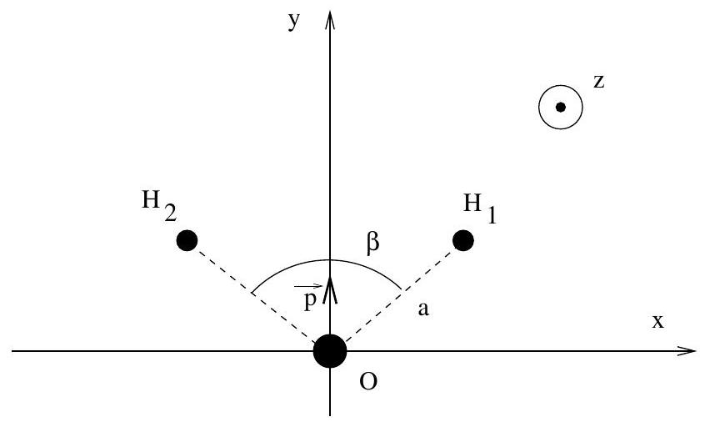
Figure I. 1
On donne les valeurs numériques des constantes physiques suivantes :
- masse d'un nucléon (proton ou neutron) : $m_{n}=1,67×{10}^{−27} kg$
- nombre de nucléons d'un noyau d'oxygène (nombre de masse) : $A=16$
- perméabilité magnétique du vide : $μ_{0}=4π×{10}^{−7}H.m^{−1}=1,26×{10}^{−6}Ω.s.m^{−1}$
- permittivité du vide : $ϵ_{0}=8,85×{10}^{−12} F.m^{−1}$
- constante de Planck : $h=6,62×{10}^{−34}$ J.s
- célérité de la lumière dans le vide : $c=3,00×{10}^{8} m⋅{ s}^{−1}$
- constante de Boltzmann : $k_{B}=1,38×{10}^{−23} J.K^{−1}$
- conductivité électrique du cuivre : $γ=5,96×{10}^{7}Ω^{−1}⋅{ m}^{−1}$
On rappelle qu'un picomètre $(pm)$ vaut ${10}^{−12} m$, que le préfixe giga ( G ) représente ${10}^{9}$, que le symbole de l'unité de résistance ohm est noté $Ω$, et que le henry (H) s'exprime également en "ohmseconde" ( $Ω.s$ ).
On donne les valeurs numériques suivantes : $cos⁡(β/2)=0,61;sin⁡(β/2)=0,79$.
On donnera si possible le résultat des applications numériques avec trois chiffres significatifs.
- I.1.1
Calculer et donner la valeur, en picomètre $(pm)$, des coordonnées $x_{H_{1}},y_{H_{1}}$ du premier atome d'hydrogène, puis des coordonnées $x_{H_{2}},y_{H_{2}}$ du second atome d'hydrogène, en supposant que l'atome d'oxygène occupe l'origine du repère, et que l'orientation de la molécule est telle que représentée sur la figure I.1.
- I.1.2
Calculer et donner la valeur, en picomètre, des coordonnées $x_{G}$ et $y_{G}$ du centre de masse G de la molécule d'eau.
Représenter, sur un schéma semblable à celui de la figure I.1, la position de G par rapport aux autres atomes constituant la molécule d'eau.
- I.1.3
Calculer et donner la valeur, en picomètre, des coordonnées ${\overset{‾}{x}}_{O},{\overset{‾}{y}}_{O}$ de l'atome d'oxygène, puis des coordonnées ${\overset{‾}{x}}_{H_{1}},{\overset{‾}{y}}_{H_{1}},{\overset{‾}{x}}_{H_{2}}$, et ${\overset{‾}{y}}_{H_{2}}$ des deux atomes d'hydrogène, exprimées dans le référentiel du centre de masse de la molécule d'eau.
- I.1.4
On définit le moment d'inertie d'un système indéformable de $N$ points matériels, indexés par $i$, de masse $m_{i}$, par rapport à un axe $D$ comme
$$J_{D}=\sum_{i=1}^{N}{ }m_{i}d_{i}^{2}(D)$$
où $d_{i}(D)$ désigne la distance du point $i$ à l'axe $D$.
Donner l'unité, dans le cadre du Système International, d'un moment d'inertie.
Calculer les trois moments d'inertie $J_{x},J_{y}$ et $J_{z}$ de la molécule d'eau par rapport aux axes passant par le centre de masse G , et orientés respectivement suivant les vecteurs unitaires ${\vec{e}}_{x}$, ${\vec{e}}_{y},{\vec{e}}_{z}$.
Faire les applications numériques.
- I.1.5
On considère une molécule d'eau, en rotation à vitesse angulaire constante $ω_{x}$ autour de l'axe
( $Gx$ ) passant par le centre de masse et orienté par ${\vec{e}}_{x}$. Donner l'expression, dans le référentiel du centre de masse, de l'énergie cinétique $E_{cx}$ associée à ce mouvement de rotation, en fonction de $ω_{x}$ et du moment d'inertie $J_{x}$.
- I.1.6
Donner, dans les mêmes conditions, l'expression du moment cinétique $σ_{x}$ associé à une vitesse angulaire de rotation $ω_{x}$ autour de l'axe ( $Gx$ ).
En déduire une relation entre $E_{cx},σ_{x}$ et $J_{x}$.
- I.1.7
Le théorème d'équipartition de l'énergie prédit que la valeur moyenne de l'énergie cinétique de rotation, notée $\left\langle E_{cx}\right\rangle$, est égale, pour une température $T$, à
$$\left\langle E_{cx}\right\rangle =\frac{k_{B}T}{2}$$
Appliquer le théorème d'équipartition de l'énergie à une molécule d'eau en phase vapeur à ${100}^{∘}C$.
En déduire la valeur numérique de la vitesse angulaire quadratique moyenne $ω_{q}=\sqrt{\left\langle ω_{x}^{2}\right\rangle }$, la fréquence $f_{q}$, ainsi que la période $τ_{q}$ associées à cette vitesse angulaire $ω_{q}$.
I. 2 Les rayonnements micro-ondes
- I.2.1
Dans le vide, un rayonnement électromagnétique de fréquence $f$ est transporté par des photons d'énergie $E=hf$.
Quelle énergie, en Joule, est transportée par un photon de fréquence $f=2,45GHz$ ?
Quelle est la longueur d'onde $λ$ d'un rayonnement de fréquence $f=2,45GHz$ ?
Peut-on négliger, dans un circuit électrique dont les fils conducteurs présentent une dizaine de centimètres de longueur, les effets de retard et de propagation d'un tel signal?
- I.2.2
On sait qu'aux fréquences élevées, le courant électrique circule au voisinage de la surface des conducteurs métalliques (effet de peau). La profondeur de peau $δ$, dépend de la conductivité $γ$ du matériau d'une part, de la fréquence du courant $f$, et de la perméabilité magnétique du vide $μ_{0}$ d'autre part. Trouver, par un raisonnement d'analyse dimensionnelle, la dépendance de la longueur $δ$, fonction de $γ,f$ et $μ_{0}$.
Estimer $δ$ dans le cas d'un courant de fréquence $f=2,45GHz$, circulant dans du cuivre.
- I.2.3
Dans un four à micro-ondes, on suppose que toute la puissance du four est convertie en rayonnement électromagnétique. Le but des questions suivantes est d'estimer la valeur du champ électrique $\vec{E}$ régnant dans la cavité du four.
Flux incident d'énergie
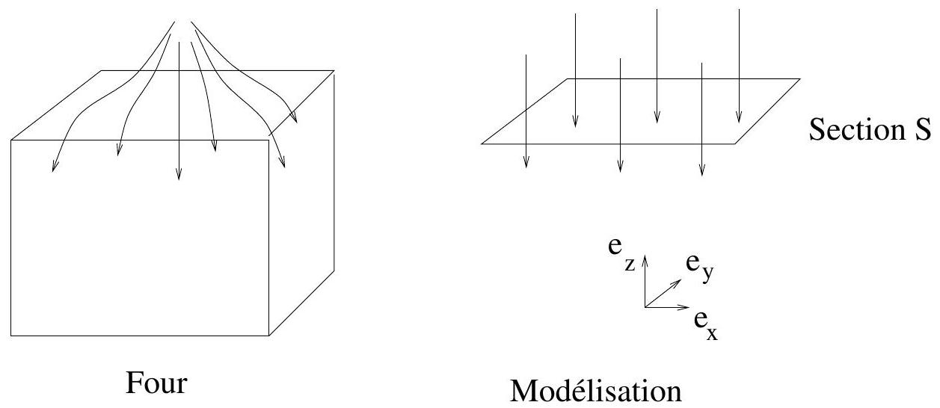
Figure I. 2
Pour cela, on commence par modéliser l'onde électromagnétique comme une onde plane monochromatique se propageant dans le vide suivant la direction $−{\vec{e}}_{z}$ (figure I.2)
$$\vec{E}=Re\left\{E_{0}exp⁡\left[2πj\left(ft+\frac{z}{λ}\right)\right]{\vec{e}}_{x}\right\}$$
$j$ est le nombre imaginaire pur de carré -1 , et $Re\{⋅\}$ désigne la partie réelle des nombres complexes.
Rappeler l'expression du vecteur de Poynting $\vec{Π}$ dans le vide.
Que vaut la valeur moyenne temporelle $⟨\vec{Π}⟩$ du vecteur de Poynting pour l'onde électromagnétique considérée ici?
- I.2.4
Pour quelle valeur du champ électrique $E_{0}$, la puissance de l'onde électromagnétique traversant une section carrée $S=0,1{ m}^{2}$ est-elle égale à ${10}^{3} W$ ?
- I.2.5
L'application numérique de la question I.1.7 nous montre que la variation temporelle du champ électrique est lente devant la vitesse de rotation des molécules d'eau. Le champ électrique peut donc, à l'échelle de la picoseconde, être considéré comme constant. Donner l'expression de l'énergie potentielle d'interaction entre le moment dipolaire $\vec{p}$ permanent de la molécule d'eau, et le champ $\vec{E_{0}}=E_{0}{\vec{e}}_{x}$ précédemment calculé. Calculer en Joule, l'ordre de grandeur de cette énergie potentielle. Comparer cette énergie à l'énergie d'agitation thermique des molécules d'eau en phase vapeur à ${100}^{∘}C$. Conclure.
I. 3 Absorption du rayonnement électromagnétique
- I.3.1
A la fréquence considérée, le vecteur d'onde $\underline{k}$ et la pulsation $ω$ de l'onde électromagnétique ${\vec{E}}_{0}exp⁡[j(ωt+\underline{k}z)]$ ayant pénétré dans le milieu diélectrique et non conducteur, vérifient la relation :
$${\underline{k}}^{2}−\frac{{\underline{ϵ}}_{r}(ω)}{c^{2}}ω^{2}=0$$
où la constante diélectrique relative ${\underline{ϵ}}_{r}(ω)$ est un nombre complexe qui se décompose en ${\underline{ϵ}}_{r}(ω)=ϵ^{′}(ω)−jϵ^{′′}(ω)$, avec $ϵ^{′}$ partie réelle, $ϵ^{′′}$ partie imaginaire et $ϵ^{′′}≪ϵ^{′}$. Que peut-on dire de la nature de l'onde dans un tel milieu?
Quelle est la conséquence physique, pour ce milieu, du passage de l'onde électromagnétique?
- I.3.2
En 1912, P. Debye a proposé un modèle théorique pour la variation de ${\underline{ϵ}}_{r}(ω)$ et obtenu, dans le cas de l'eau, l'expression suivante :
$${\underline{ϵ}}_{r}(ω)=1,77+\frac{65,00}{1+jωτ}$$
où $τ$ est un temps de relaxation, dépendant de la température du fluide, et valant à ${60}^{∘}C$, $τ\left({60}^{∘}C\right)=4,0×{10}^{−12} s$.
Donner l'expression littérale, puis l'application numérique, de la partie réelle $ϵ^{′}$ et imaginaire $−ϵ^{′′}$ de la constante diélectrique à ${60}^{∘}C$, pour une onde de pulsation $ω=1,54×{10}^{10}$ rad.s $^{−1}$ correspondant à la fréquence de $2,45GHz$ ci-dessus.
- I.3.3
Déduire de la relation de dispersion que le vecteur d'onde $\underline{k}$ est complexe et se met sous la forme $\underline{k}=k^{′}−jk^{′′}$. Donner l'expression de $k^{′}$ et $k^{′′}$ en fonction de $ω,c,ϵ^{′}$ et $ϵ^{′′}$, en faisant l'hypothèse que $k^{′}$ est grand devant $k^{′′}$.
- I.3.4
Quelle épaisseur d'eau $L$ à ${60}^{∘}C$ l'onde devrait-elle traverser pour que son flux d'énergie soit divisé par 2, dans le cadre du présent modèle ?
Remarques : en pratique, les ondes vont être réfléchies un grand nombre de fois par les bords métalliques de la cavité du four. La constante diélectrique ${\underline{ϵ}}_{r}(ω)$ dépend fortement de la température. Le temps de relaxation $τ$ est du même ordre de grandeur que le temps de rotation des molécules d'eau déterminé dans la partie I.1.
Problème II Mouvement de spheres dans les fluides
On définit le repère de coordonnées sphériques (figure II. 1 ci-dessous) :
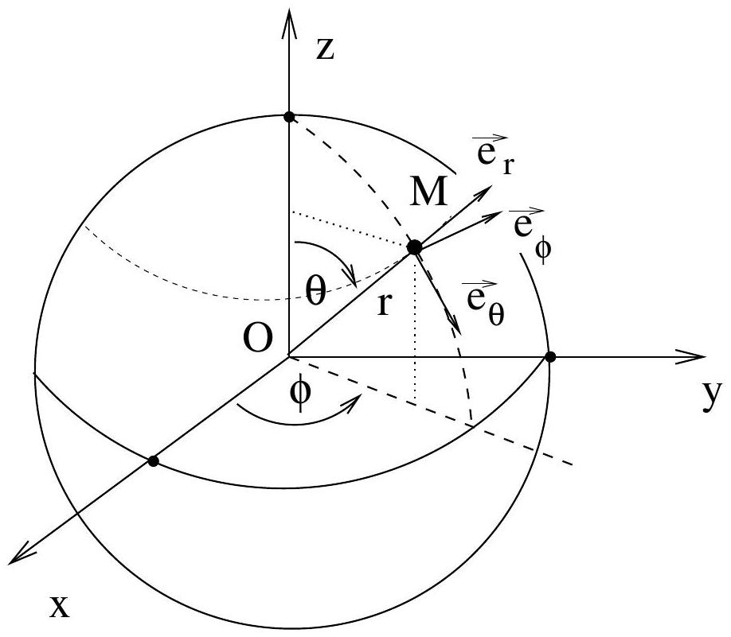
Figure II. 1
La relation entre coordonnées sphériques et cartésiennes est :
$$\begin{matrix} & x=rsin⁡(θ)cos⁡(ϕ) \\ & y=rsin⁡(θ)sin⁡(ϕ) \\ & z=rcos⁡(θ)\end{matrix}$$
Les champs de vecteurs au point $M(r,θ,ϕ)$ seront exprimés dans le repère local ( ${\vec{e}}_{r},{\vec{e}}_{θ},{\vec{e}}_{ϕ}$ ). L'axe ( $Oz$ ) désigne la verticale ascendante du référentiel d'observation.
On pourra, tout au long du problème, utiliser le formulaire d'analyse vectorielle suivant, pour les champs scalaires :
$$\begin{matrix}\vec{grad}(f) & =\frac{∂f}{∂r}{\vec{e}}_{r}+\frac{1}{r}\frac{∂f}{∂θ}{\vec{e}}_{θ}+\frac{1}{rsin⁡(θ)}\frac{∂f}{∂ϕ}{\vec{e}}_{ϕ} \\ Δf & =\frac{2}{r}\frac{∂f}{∂r}+\frac{∂^{2}f}{∂r^{2}}+\frac{1}{r^{2}}\frac{∂^{2}f}{∂θ^{2}}+\frac{cos⁡(θ)}{r^{2}sin⁡(θ)}\frac{∂f}{∂θ}+\frac{1}{r^{2}\sin^{2}⁡(θ)}\frac{∂^{2}f}{∂ϕ^{2}}\end{matrix}$$
et pour les champs vectoriels $\vec{X}=X_{r}{\vec{e}}_{r}+X_{θ}{\vec{e}}_{θ}+X_{ϕ}{\vec{e}}_{ϕ}$ :
$$\begin{matrix}div(\vec{X})= & \frac{2}{r}X_{r}+\frac{∂X_{r}}{∂r}+\frac{cos⁡(θ)}{rsin⁡(θ)}X_{θ}+\frac{1}{r}\frac{∂X_{θ}}{∂θ}+\frac{1}{rsin⁡(θ)}\frac{∂X_{ϕ}}{∂ϕ} \\ \vec{rot}(\vec{X})= & \left(\frac{1}{r}\frac{∂X_{ϕ}}{∂θ}+\frac{cos⁡(θ)}{rsin⁡(θ)}X_{ϕ}−\frac{1}{rsin⁡(θ)}\frac{∂X_{θ}}{∂ϕ}\right){\vec{e}}_{r} \\ & +\left(\frac{1}{rsin⁡(θ)}\frac{∂X_{r}}{∂ϕ}−\frac{X_{ϕ}}{r}−\frac{∂X_{ϕ}}{∂r}\right){\vec{e}}_{θ} \\ & +\left(\frac{∂X_{θ}}{∂r}+\frac{X_{θ}}{r}−\frac{1}{r}\frac{∂X_{r}}{∂θ}\right){\vec{e}}_{ϕ}\end{matrix}$$
On utilisera, pour les applications numériques, les données suivantes :
- viscosités dynamiques de l'air et de l'eau dans les conditions usuelles : $η_{\text{air }}=1,8×{10}^{−5}Pl$; $η_{\text{eau }}=1,0×{10}^{−3}Pl$
- masses volumiques de l'air et de l'eau : $ρ_{\text{air }}=1,3 kg⋅{ m}^{−3};ρ_{\text{eau }}={10}^{3} kg⋅{ m}^{−3}$.
- accélération de la pesanteur $g=9,8 m⋅{ s}^{−2}$.
II. 1 Fluide parfait dans un champ de pesanteur
- II.1.1
On note $ρ$ la masse volumique du fluide, $\vec{g}$ le champ de pesanteur, $P_{t}$ la pression et $\vec{v}$ le champ de vitesse. Ecrire l'équation d'Euler pour un fluide parfait, en supposant le référentiel d'observation galiléen.
- II.1.2
En déduire, à une constante près, la valeur de la pression hydrostatique $P_{h}(z)$, lorsque le fluide, supposé incompressible, est au repos dans le référentiel galiléen.
II. 2 Ecoulement stationnaire d'un fluide parfait autour d'une sphère immobile
On note $ρ$ la masse volumique du fluide et $\vec{v}$ le champ de vitesse. On définit la surpression $P$ comme la différence entre la pression $P_{t}$ et la pression hydrostatique $P_{h}$ définie dans la partie précédente. Dans toute cette partie, on remplacera dans l'équation d'Euler la pression $P_{t}$ par la surpression $P$, et on négligera totalement l'influence du champ de pesanteur.
- II.2.1
Donner la condition d'incompressibilité de l'écoulement.
- II.2.2
On considère un écoulement potentiel, $\vec{v}(\vec{r})=\vec{grad}(Φ(\vec{r}))$, où $Φ$ est une fonction arbitraire de l'espace, et $r=‖O\vec{M}‖$ la distance à l'origine du repère de coordonnées sphériques.
Que vaut alors le rotationnel du champ de vitesse $\vec{v}$ ?
- II.2.3
Soit le potentiel $Φ_{u}(\vec{r})=uz$, avec $u$ une constante. Reconnaître le champ de vitesse ${\vec{v}}_{u}$ associé.
- II.2.4
Exprimer $Φ_{u}$ à l'aide des coordonnées sphériques $r,θ,ϕ$.
Exprimer dans la base locale ( ${\vec{e}}_{r},{\vec{e}}_{θ},{\vec{e}}_{ϕ}$ ) le champ de vitesse ${\vec{v}}_{u}$ associé à $Φ_{u}$.
- II.2.5
On donne maintenant le potentiel
$$Φ_{s}(r,θ,ϕ)=\left(ur+\frac{b}{r^{2}}\right)cos⁡(θ)$$
où $b$ est une constante. Calculer le champ de vitesse ${\vec{v}}_{s}$ associé.
- II.2.6
Vérifier que le champ de vitesse ${\vec{v}}_{s}$ correspond bien à un écoulement incompressible.
- II.2.7
Montrer que pour une valeur particulière $a$ de la distance $r$, la composante radiale de la vitesse
(c'est-à-dire la composante orientée suivant ${\vec{e}}_{r}$ ) s'annule. Exprimer $b$ en fonction de $u$ et de $a$. Réécrire le champ de vitesse en fonction de $u,a,r$ et $θ$.
- II.2.8
On s'intéresse désormais à la région de l'espace $r≥a$, extérieure à la sphère de rayon $a$, et on souhaite représenter sur un schéma l'allure du champ de vitesse dans le demi-plan défini par $ϕ=0$ et $θ∈[0,π]$.
Reproduire et compléter le tableau de valeurs ci-dessous, pour une constante $u$ égale à 1 .
$$r$$ | $$θ$$ | $$v_{r}$$ | $$v_{θ}$$ | $$r$$ | $$θ$$ | $$v_{r}$$ | $$v_{θ}$$
$$a$$ | 0 |  |  | $$2a$$ | 0
$$a$$ | $$π/4$$ |  |  | $$2a$$ | $$π/4$$
$$a$$ | $$π/2$$ |  |  | $$2a$$ | $$π/2$$
$$a$$ | $$3π/4$$ |  |  | $$2a$$ | $$3π/4$$
$$a$$ | $$π$$ |  |  | $$2a$$ | $$π$$

- II.2.9
A l'aide des valeurs du tableau, représenter graphiquement le champ de vitesse pour $r≥a$. Tracer l'allure de quelques lignes de courant.
- II.2.10
On rappelle que dans le cas d'un écoulement potentiel, le terme de dérivée convective peut-être mis sous la forme :
$$(\vec{v}⋅\vec{grad})(\vec{v})=\vec{grad}\left(\frac{{\vec{v}}^{2}}{2}\right)$$
Déduire de l'équation d'Euler pour un écoulement parfait potentiel stationnaire, en l'absence de pesanteur, l'existence d'une quantité $C$ dépendant de $\vec{v},ρ$ et $P$, et dont la valeur est uniforme dans l'espace.
Quel nom donne-t-on à ce résultat?
En faisant tendre $r$ vers l'infini, et en faisant l'hypothèse que $\lim_{r→∞} P(r)=0$, déterminer la constante $C$.
- II.2.11
En déduire la valeur de la surpression $P(r=a,θ,ϕ)$ au voisinage de la sphère $r=a$.
La sphère subit-elle de la part de l'écoulement une force de trainée, c'est-à-dire une force dirigée suivant ${\vec{e}}_{z}$ ? (répondre sans faire de calcul.)
II. 3 Sphère en mouvement de translation dans un fluide visqueux : approche qualitative
Une sphère de rayon $a$ en mouvement de translation à vitesse $\vec{u}$ dans un fluide de viscosité $η$, subit de la part de ce fluide une force de trainée $\vec{F}$ égale à $\vec{F}=−6πηa\vec{u}$, pourvu que cette vitesse de déplacement soit suffisamment faible (loi de Stokes).
- II.3.1
Une bille de rayon $a$ et de masse volumique $ρ_{b}$ est lachée sans vitesse initiale dans un fluide de viscosité $η$ et de masse volumique $ρ$. La bille et le fluide sont soumis à l'influence de la pesanteur, dont l'accélération est notée $\vec{g}$. Etablir l'expression de la vitesse de la bille, fonction du temps, ainsi que la vitesse limite ${\vec{u}}_{∞}$ atteinte par celle-ci, dans le cadre de la loi de Stokes.
- II.3.2
Calculer la vitesse limite de chute associée respectivement à une gouttelette de brouillard (rayon $1μ m$ ), puis à une goutte de pluie (rayon 1 mm ) dans l'air. Ce dernier résultat vous paraît-il réaliste?
- II.3.3
Pour juger de la validité de la formule de Stokes, il faut calculer le nombre de Reynolds associé à l'écoulement du fluide autour de la bille. Proposer une expression du nombre de Reynolds $Re$ associé au mouvement de chute d'une bille dans un fluide de viscosité $η$.
A quelle condition peut-on considérer que la loi de Stokes est valable ?
Cela est-il le cas dans les exemples de la question précédente?
Comment se comporte la force de traînée à grande vitesse ?
II. 4 Interactions hydrodynamiques dans un fluide visqueux
Les interactions hydrodynamiques sont des forces transmises par le fluide sur les objets qui s'y déplacent. Elles expliquent divers effets observés durant la sédimentation de petits objets (processus par lequel des particules dans un fluide au repos se déposent), comme la tendance de ceux-ci à tomber les uns à la verticale des autres, ou à tomber à une vitesse différente s'ils sont proches les uns des autres.
Lorsqu'une bille sphérique se déplace verticalement vers le bas à vitesse $\vec{u}=−u{\vec{e}}_{z}$, elle crée un déplacement du fluide autour d'elle, dont le champ de vitesse à grande distance et dans un repère de coordonnées sphériques dont l'origine est occupée par la particule, est donné par (forme d'Oseen) :
$$\vec{v}(\vec{r})=\frac{3au}{4r}\left[−2cos⁡(θ){\vec{e}}_{r}+sin⁡(θ){\vec{e}}_{θ}\right]$$
(voir figure II. 2 à gauche). L'expression ci-dessus, que l'on admettra, n'est valable que pour des distances $r$ très supérieures au rayon $a$ de la bille qui se déplace. Le champ de vitesse $\vec{v}(\vec{r})$ représente la vitesse d'écoulement du fluide dans le référentiel du laboratoire.
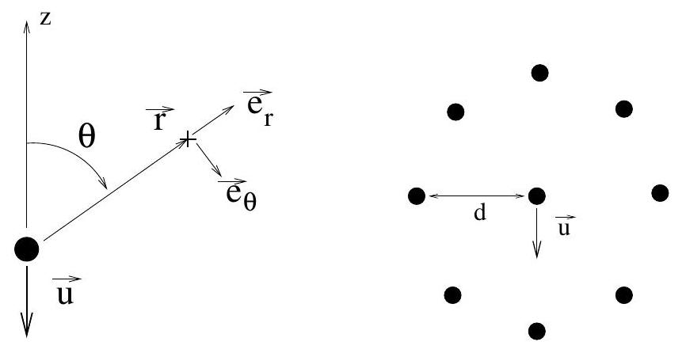
Figure II. 2
- II.4.1
Reproduire et compléter le tableau de valeurs suivant, pour une valeur de la constante $3au/(4r)$ égale à 1 (où $v_{r}$ et $v_{θ}$ désignent respectivement les composantes radiales et orthoradiales du champ de vitesse) :
$$θ$$ | $$v_{r}$$ | $$v_{θ}$$
0
$$π/4$$
$$π/2$$
$$3π/4$$
$$π$$

- II.4.2
Neuf billes identiques occupent les positions de la figure II. 2 à droite. Les huit billes extérieures sont à égale distance $d$ de la bille centrale et immobiles par rapport au fluide. La bille centrale est animée d'un mouvement vertical, et d'une vitesse $\vec{u}$ dirigée vers le bas.
Reproduire la figure II. 2 de droite sur la copie, puis dessiner l'allure des forces exercées par le déplacement de la bille centrale sur chacune des huit billes périphériques voisines, supposées immobiles, et causées par la nature visqueuse de l'écoulement.
- II.4.3
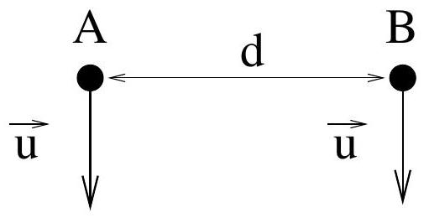
Figure II. 3
Deux sphères identiques $A$ et $B$ soumises à leur poids et à la friction visqueuse du fluide descendent à la même vitesse $\vec{u}$ (figure II.3). On note ${\vec{r}}_{A}$ et ${\vec{r}}_{B}$ les positions respectives des sphères A et $B,{\vec{r}}_{AB}$ la séparation ${\vec{r}}_{B}−{\vec{r}}_{A}$, et $d$ la distance $\left\|{\vec{r}}_{AB}\right\|$. On suppose que le déplacement de la bille A crée au point B un champ de vitesse $\vec{v}\left({\vec{r}}_{AB}\right)$ par rapport au référentiel du laboratoire. La bille B subit donc de la part du fluide une force de friction de Stokes égale à :
$${\vec{F}}_{s}=−6πηa\left[\vec{u}−\vec{v}\left({\vec{r}}_{AB}\right)\right]$$
En faisant un bilan des forces exercées sur la bille B, déduire sa vitesse de descente $\vec{u}$ en fonction de sa masse $m$, de l'accélération de la pesanteur $g$, de la viscosité du fluide $η$ et du rayon $a$.
En comparant avec le résultat obtenu en II.3.1, conclure sur le fait que deux billes proches sédimentent plus vite, moins vite ou aussi vite qu'une bille isolée.
Fin de l'énoncé

